ΕΥΡΩΠΑΪΚΗ ΗΜΕΡΑ ΓΛΩΣΣΩΝ

26 ΣΕΠΤΕΜΒΡΙΟΥ

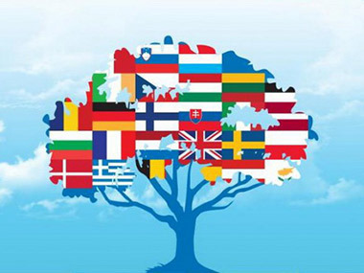

Με πρωτοβουλία του Συμβουλίου της Ευρώπης, στο Στρασβούργο, από το 2001 γιορτάζεται κάθε χρόνο στις 26 Σεπτεμβρίου η Ευρωπαïκή Ημέρα Γλωσσών .
Σε όλη την Ευρώπη 800 εκατομμύρια Ευρωπαίοι ενθαρρύνονται να μάθουν περισσότερες γλώσσες, σε οποιαδήποτε ηλικία, στο σχολείο ή εκτός σχολείου.
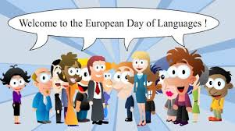
Το Συμβούλιο της Ευρώπης, έχει πεισθεί ότι η γλωσσική πολυμορφία αποτελεί εργαλείο για καλύτερη διαπολιτισμική κατανόηση και είναι βασικό στοιχείο της πλούσιας πολιτιστικής κληρονομιάς της ηπείρου μας, και έτσι προωθεί την πολυγλωσσία σε όλη την Ευρώπη.

Στην Ευρώπη σήμερα ομιλούνται 200 γλώσσες και διάλεκτοι.
- Η πιο διαδεδομένη γλώσσα μεταξύ των Ευρωπαίων είναι τα Aγγλικά, καθώς το 34% των ευρωπαίων πολιτών τα χρησιμοποιεί ως δεύτερη γλώσσα. Ακολουθούν τα Γερμανικά (12%) και τα Γαλλικά (11%).
- Οι πιο γλωσσομαθείς στην Ευρώπη είναι οι Λουξεμβούργιοι. Ακολουθούν Λετονοί και Μαλτέζοι με 93%.
- Ένας στους δύο Έλληνες (49%) είναι ικανός να συνεννοηθεί σε τουλάχιστον μία ξένη γλώσσα. Το 44% των Ελλήνων μαθαίνει ως πρώτη ξένη γλώσσα τα Αγγλικά.
- Οι πιο γλωσσομαθείς είναι οι μαθητές, καθώς 8 στους 10 είναι σε θέση να συνεννοηθούν σε τουλάχιστον μία ξένη γλώσσα.
- Η Ε.Ε. επενδύει πάνω από 30.000.000 ευρώ το χρόνο σε προγράμματα που προωθούν την εκμάθηση των γλωσσών, όπως το Socrates και το Leonardo da Vinci, προγράμματα που αναφέρονται, κυρίως, σε νέους και ουσιαστικά αφορούν στην ανταλλαγή μαθητών ή φοιτητών σε διαφορετικά σχολεία ή Πανεπιστήμια της Ευρώπης.

EN FR CS DE ET ES GA HR IT PL RO SQ SK SL SV NN SR BS LT MK LB NL HY PT TR DA BG FI HU KA
.
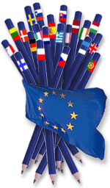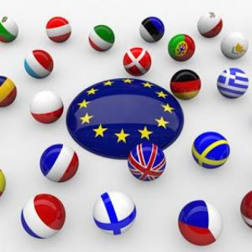

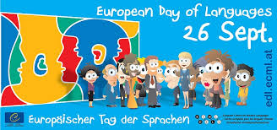

ΓΙΑΤΙ ΜΙΑ ΕΥΡΩΠΑΪΚΗ ΗΜΕΡΑ ΤΩΝ ΓΛΩΣΣΩΝ;

Η ημέρα αυτή θεσμοθετήθηκε προκειμένου:
-Να ενημερωθούν οι πολίτες για την ύπαρξη, αλλά και την αξία των πολλών και διαφορετικών γλωσσών που υπάρχουν στην Ευρώπη.
-Να επικεντρωθεί η προσοχή των ανθρώπων στην ανάγκη εκμάθησης γλωσσών και διεύρυνσης των γνώσεών τους που αφορούν τη γλωσσολογία.
-Να ευαισθητοποιηθούν οι άνθρωποι για την ανάγκη προστασίας αλλά και προβολής της πλούσιας γλωσσολογικής κληρονομιάς της Ευρώπης.
-Να συνεχιστεί η δυναμική του Ευρωπαϊκού έτους γλωσσών, δηλαδή του 2001 και ιδιαίτερα να στηριχθούν οι συνεργασίες που δημιουργήθηκαν στις περισσότερες χώρες.

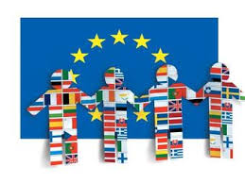

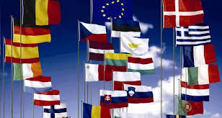

ΣΤΟΧΟΙ ΤΟΥ ΕΟΡΤΑΣΜΟΥ ΕΙΝΑΙ
-Να δοθεί έμφαση στην αναγνώριση της μοναδικής αξίας που έχει κάθε γλώσσα, ως μέσο έκφρασης αυτών που τη χρησιμοποιούν.

-Να προαχθεί η πλούσια γλωσσική και πολιτισμική ποικιλομορφία της Ευρώπης, η οποία θα πρέπει να συντηρηθεί, ενώ ταυτόχρονα θα πρέπει να προστατευθούν οι γλώσσες των μειονοτήτων.

-Να ενθαρρυνθεί η εκμάθηση γλωσσών, μέσα και έξω από τα σχολεία, είτε για μελέτη, είτε για επαγγελματικές ανάγκες, για τους σκοπούς της κινητικότητας, για ανταλλαγές, είτε για απλή ευχαρίστηση.

-Να τονιστεί ότι η εκμάθηση μιας ξένης γλώσσας δεν γνωρίζει ηλικιακά όρια.

-Να υπενθυμίζει τη σημασία μιας γλωσσολογικής πολιτικής, όχι μόνο σε σχέση με την οικονομική επιτυχία, αλλά σε σχέση με την κοινωνική ολοκλήρωση, το δικαίωμα έκφρασης, την κατανόηση άλλων πολιτισμών και μ’αυτό τον τρόπο στη δημιουργία μιας κοινωνίας ειρηνικής και δημοκρατικής.

Η εκμάθηση ξένων γλωσσών είναι σημαντική για όλο τον κόσμο και για όλες τις ηλικίες. Δεν είναι ποτέ αργά να μάθουμε ξένες γλώσσες και να επωφεληθούμε απ’ αυτές. Γιατί σημαντική είναι η ικανότητα επικοινωνίας που προσφέρει η εκμάθηση μιας ξένης γλώσσας.
Και ας μην ξεχνάμε το κυριότερο, η εκμάθηση μιας ξένης γλώσσας συντελεί στην ανάπτυξη της ανεκτικότητας και της αμοιβαίας κατανόησης μεταξύ των λαών με διαφορετικό, πολιτικό, πολιτισμικό και ιδεολογικό υπόβαθρο. Είναι απαραίτητη για την ανταπόκριση στις πολιτισμικές, κοινωνικές και οικονομικές αλλαγές που συμβαίνουν στην Ευρώπη.

ΨΑΛΛΑ ΑΘΑΝΑΣΙΑ
ΚΑΘΗΓΗΤΡΙΑ ΓΕΡΜΑΝΙΚΩΝ ΠΕ07
3. ΓΥΜΝΑΣΙΟ ΤΡΙΚΑΛΩΝ
ΣΧΟΛ.ΕΤΟΣ 2015-2016

